**安装部署说明文档**

前端部署：

打开前端代码

npm run dev 运行

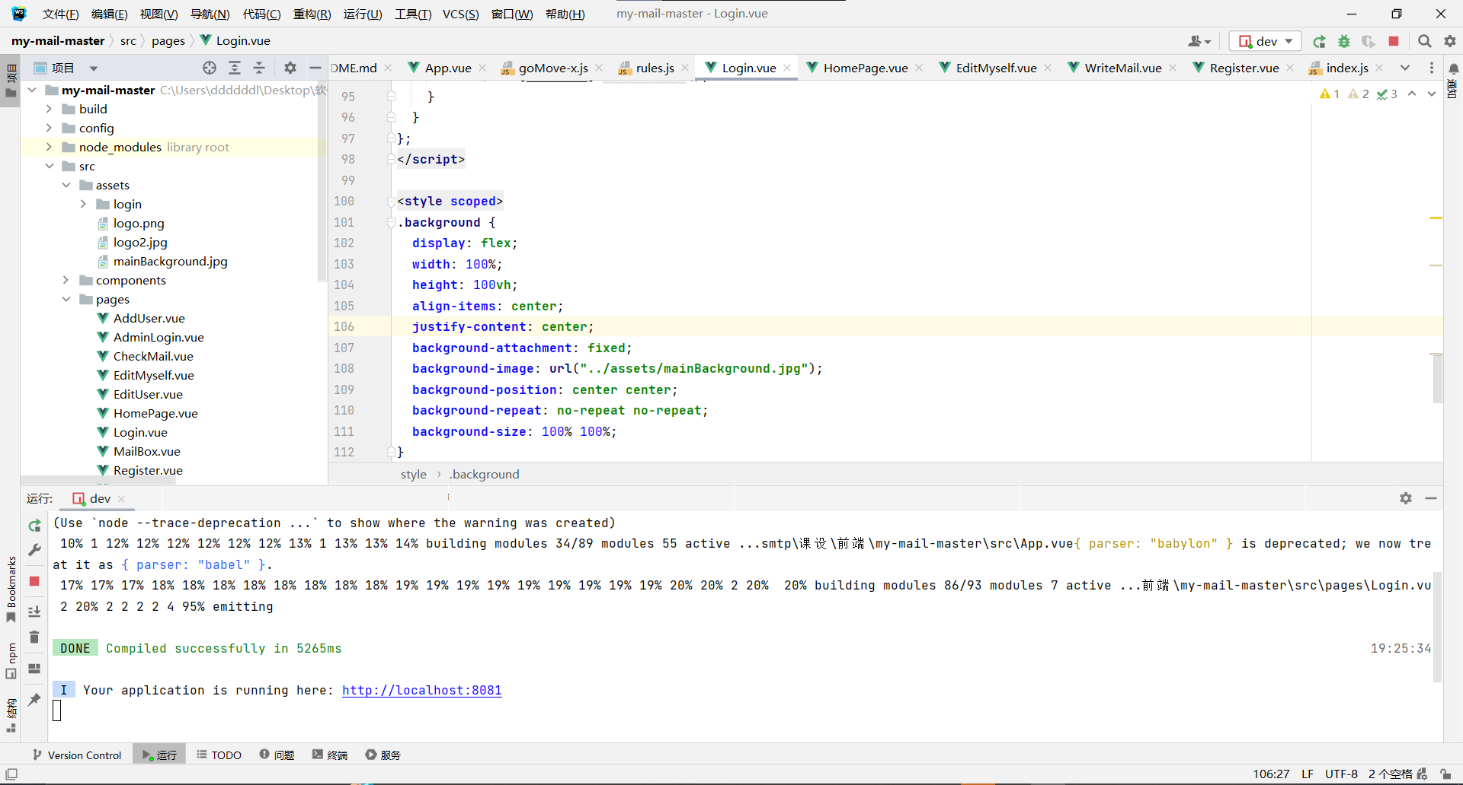

后端部署

数据库部分：首先运行mail.sql，导入相关的表和数据（利用部分表的数据来配置权限，因此要导入部分数据）

使用maven对项目依赖等进行加载

Smtp部分：打开smtp项目运行SmtpServerApplication

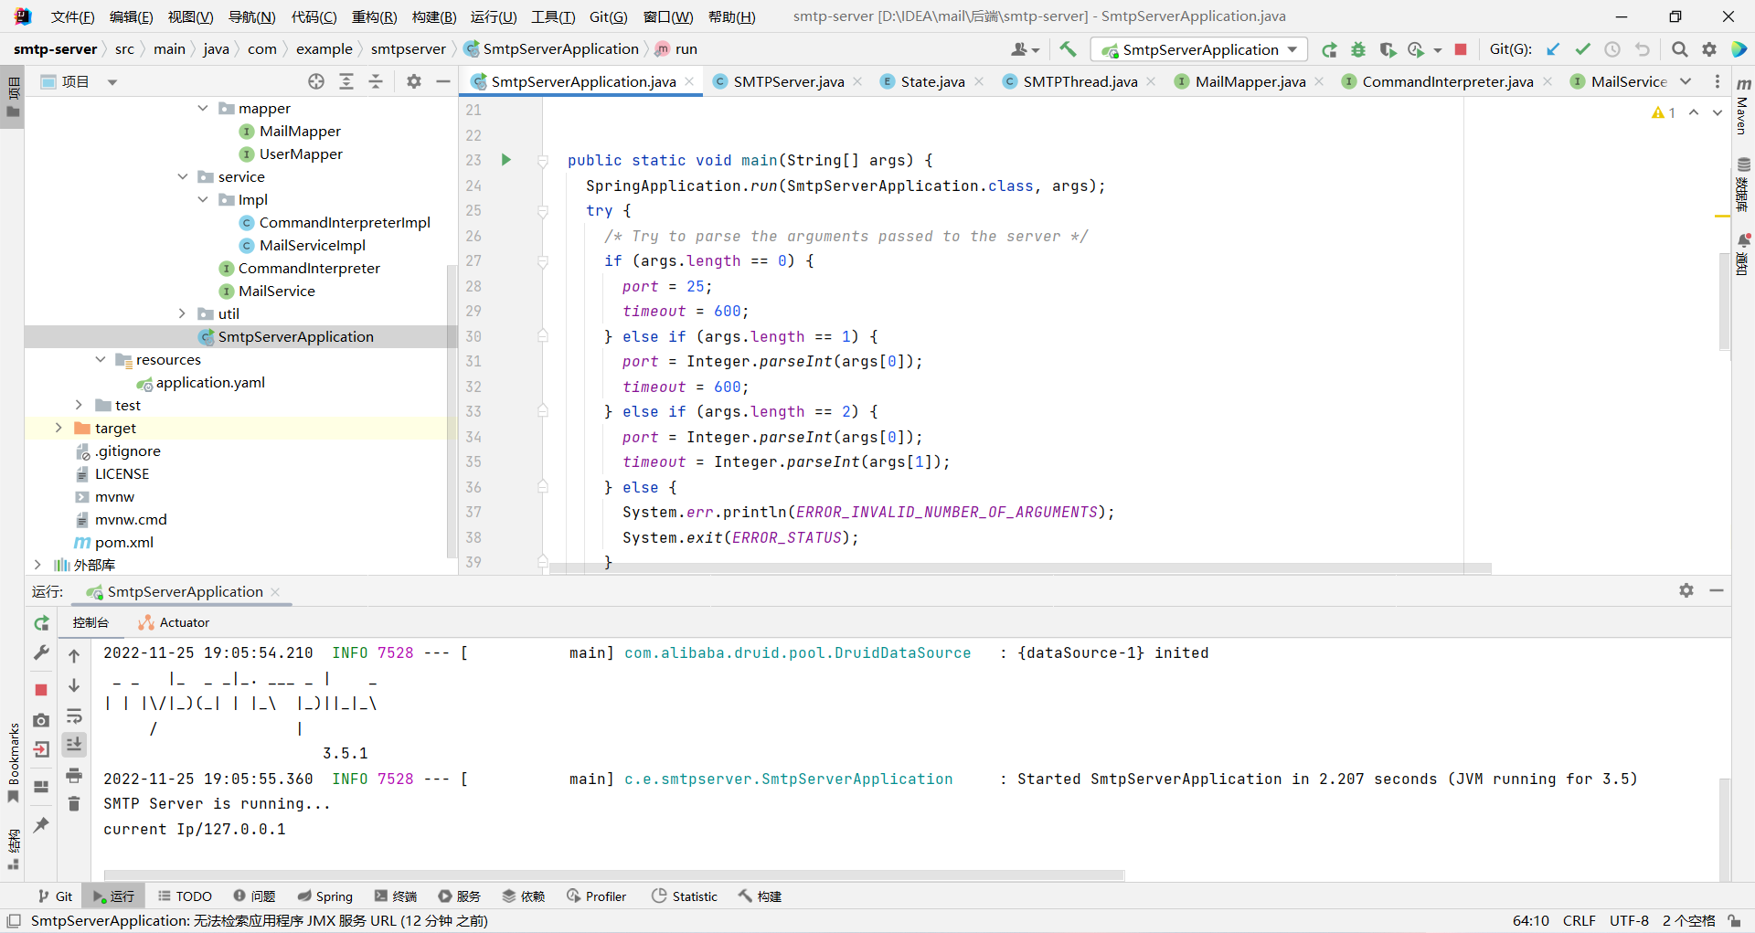

Pop3部分：打开pop3项目运行Pop3ServerApplication

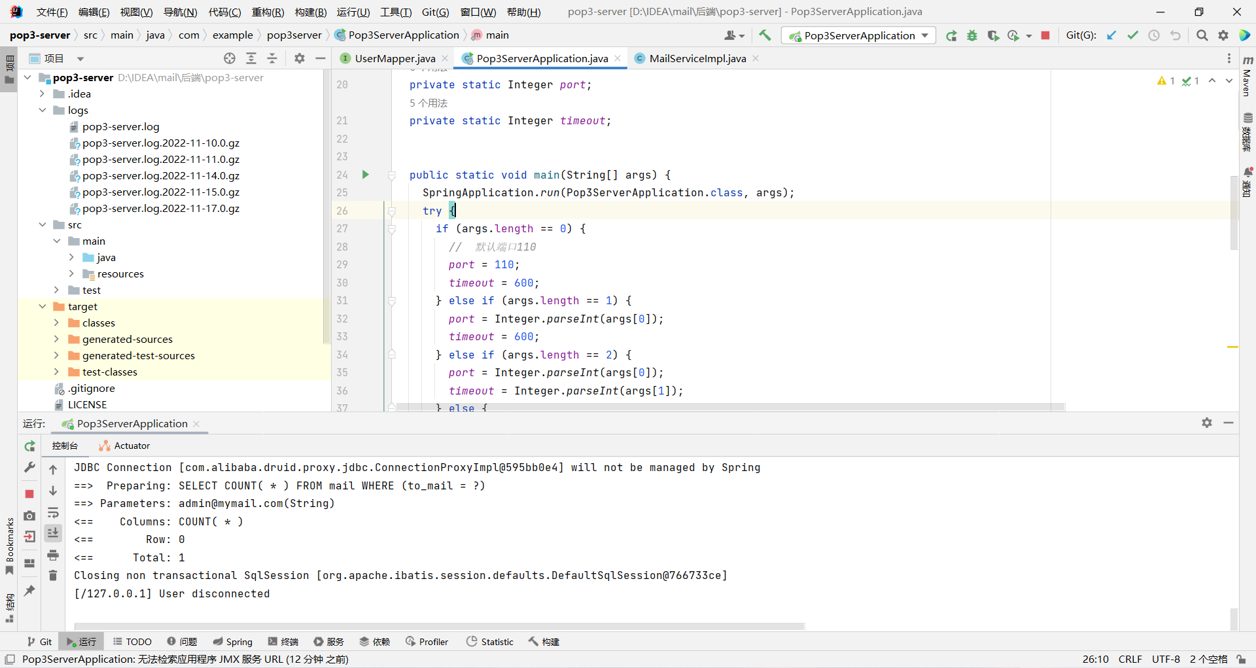

客户端部分：打开MailServer项目运行MailServerApplication

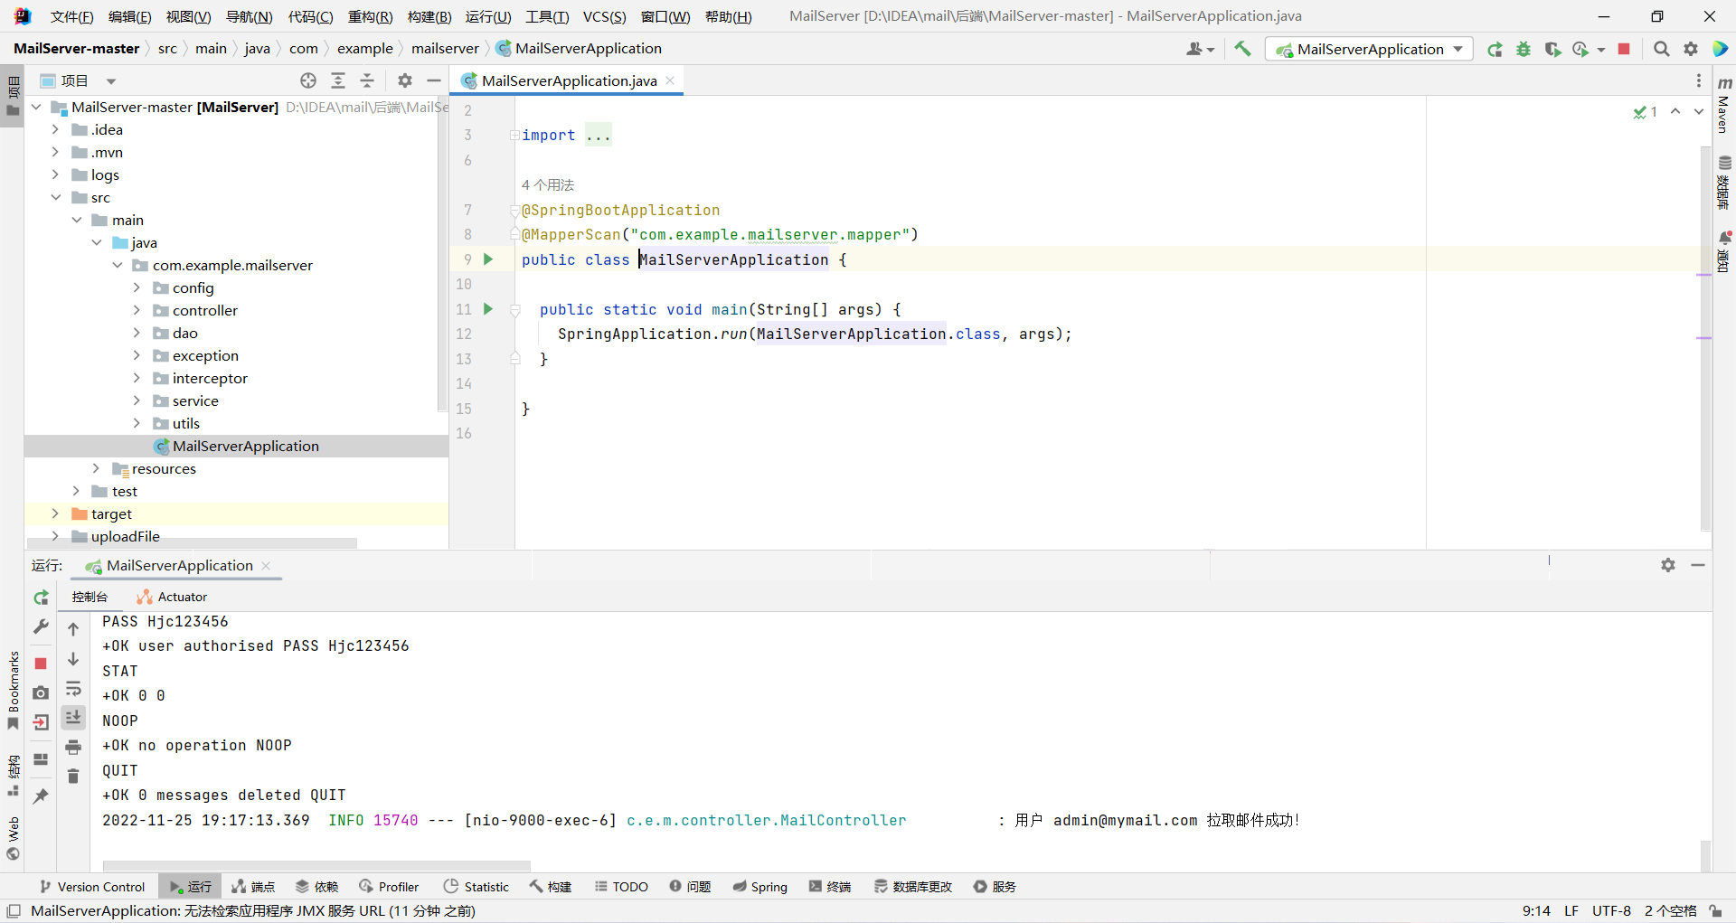

待后端部署完成后，即可使用本邮件系统

注册用户即可正常使用，[只能给当前已存在的@mymail.com](mailto:只能给当前已存在的@mymail.com)的账户发送邮件.